О рекомендациях как выбрать мандарины
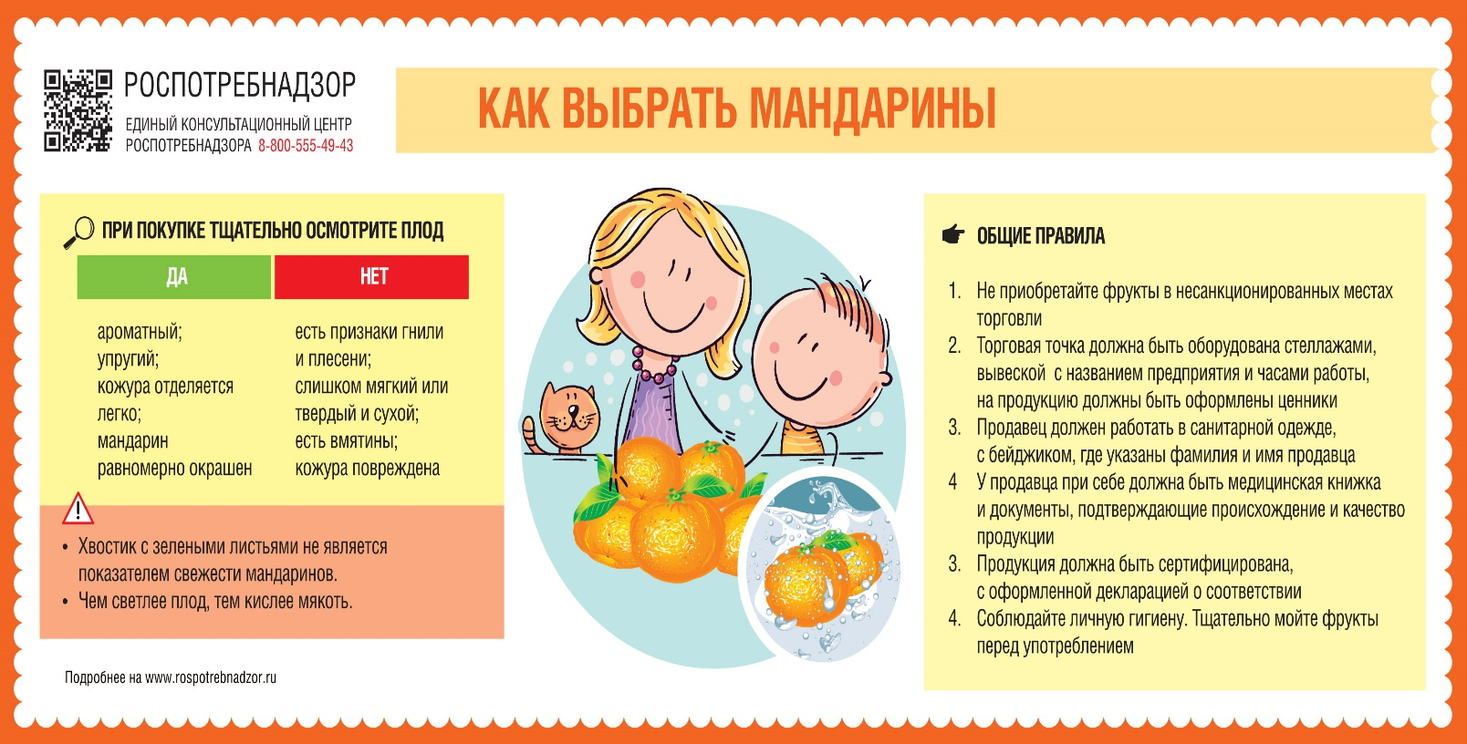
В преддверии новогодних праздников Роспотребнадзор рекомендует, как выбрать самые «праздничные» фрукты – мандарины.
Чем полезны мандарины
Мандарины содержат большое количество витаминов и антиоксидантов, их можно назвать настоящей «кладовой здоровья». В мандаринах полностью отсутствуют нитраты. Лимонная кислота, входящая в его состав, нейтрализует вредные соединения, являясь природным «противоядием». В мандаринах полезна не только мякоть, но и кожура, а также белая сеточка. Кожура богата эфирными маслами, а также органическими кислотами и флавоноидами. Полезные свойства мякоти солнечных фруктов полностью сохраняются при транспортировке. Мякоть мандарина состоит на 87 % из воды, еще 7 % приходится на сахар (недаром фрукт такой сладкий), остальное – это кислоты, пектиновые вещества, минеральные соли, гликозиды, эфирные масла и витамины. В мандаринах особенно много аскорбиновой кислоты, что характерно для цитрусовых. Мандарины богаты витаминами группы B, P, K, D. Мандариновый сок содержит минералы, кальций, магний и калий. Кроме того, мандарины— это отличный антидепрессант. Не только вкус, но и цвет, и аромат вызывают ассоциации с праздником, способны поднимать настроение и «лечить» плохое настроение.
Как выбрать
Выбирать следует красивые плоды, с ровной кожицей, без гнили и пятнышек. Помните, что спелые фрукты долго не хранятся. Если вы купили их заранее, то постарайтесь хранить их правильно. Для этого нужно натереть кожицу растительным маслом и поместить фрукты в специальный отсек холодильника и держать при температуре +6 градусов. Очень важен уровень влажности, нельзя дать им засохнуть. Обязательно снимите с мандаринов полиэтиленовый пакет и поместите их в сетку. Если на веточках есть листочки, не обрывайте их, так фрукты дольше хранятся.
Цедру импортных апельсинов и мандаринов нужно выбрасывать, и после этого тщательно мыть руки, потому что все цитрусовые проходят обязательную обработку перед транспортировкой сернистыми соединениями (так называемая сульфитация), которые вызывают астматический компонент.
Бумага, в которую заворачивают цитрусовые и остальные импортные овощи, и фрукты пропитывают специальным составом, препятствующим образованию гнили и плесени. Тару под фрукты обрабатывают антисептиком, который может попасть и на фрукты. Поэтому, перед едой фрукты из магазина следует мыть теплой водой с мылом.

Информация подготовлена при использовании памятки Роспотребнадзора
(https://www.rospotrebnadzor.ru/about/info/news/news_details.php?ELEMENT_ID=16069)

